Немного обо мне:

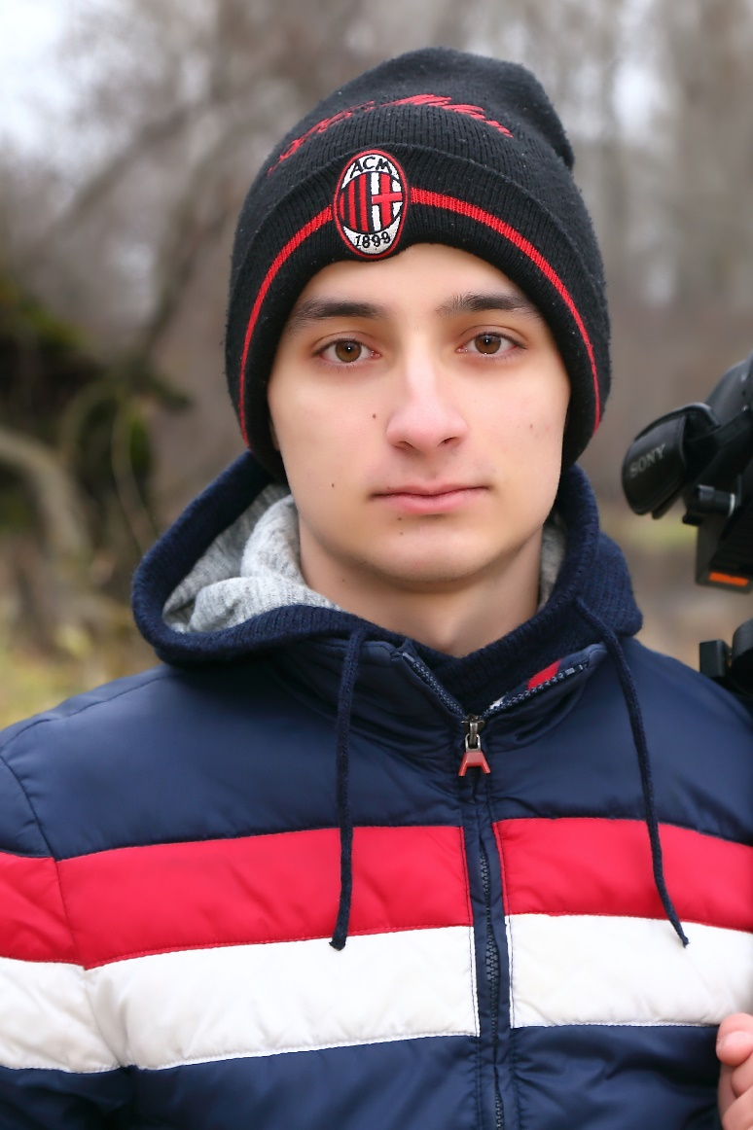

Привет:) Меня зовут Будник Александр, я студент 4-го курса СумГУ, а теперь и работник отдела TSS, выпускник курса Customer Support Anlyst.

Я веду активный образ жизни. Еще с младших классов я увлекаюсь футболом; занимался им в футбольной школе. Постепенно эта страсть к футболу переросла в хобби и, на данный момент, я играю с друзьями и за университетскую команду. В 2015 году играл за команду «NetCracker» на чемпионате города. Я не очень люблю шумные компании, вместо этого я предпочитаю прогуляться с друзьями или просто поговорить, посмотреть фильмы – как в кинотеатре, так и дома, или почитать книгу. Также, я люблю научную фантастику касающеюся как тем про Космос, так и про технологии.

С нетерпением жду знакомства с Вами, совместной работы и командных свершений!